Лабораторная работа 1
ISO 8859-1 encoding
Задание 1.
1. beep.flac
66 4C 61 43
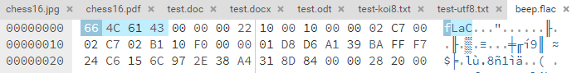

2. beep.mp3
FF E3

3. beep.ogg
4F 67 67 53
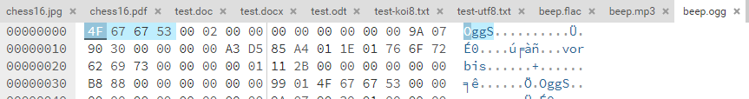

4. chess16.jpg
FF D8 FF E0 00 10 4A 46
49 46 00 01
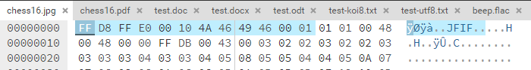

5. chess16.pdf
25 50 44 46 2D
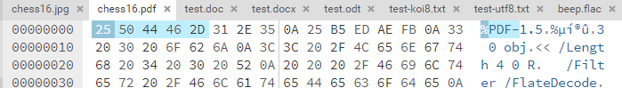

6. test.doc
D0 CF 11 E0 A1 B1 1A E1
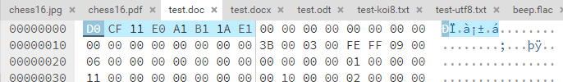

7. test.docx
50 4B 03 04
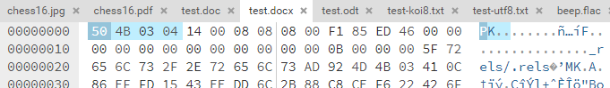

8. test.odt
50 4B 03 04
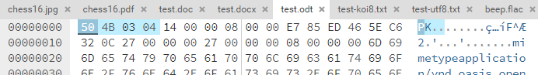

9. test-utf8.txt
EF BB BF
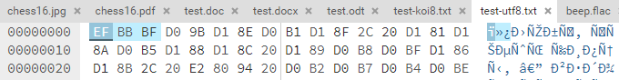

10. test-koi8.txt
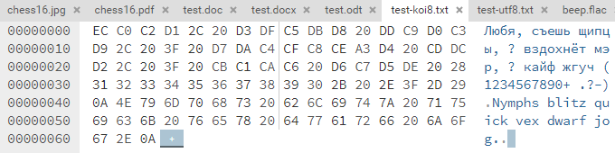

Задание 2.

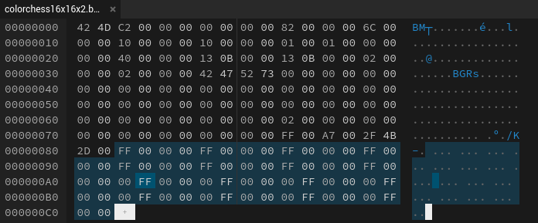
Выделенная часть – значения пикселей.

Сиреневая точка 2х2 пикселя в правом верхнем углу:
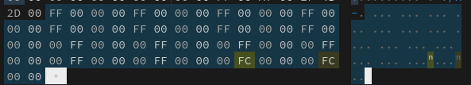


Задания 3-4.
Размер | Смещение (в байтах) | Описание
4 байт | 0 | Сигнатура: 4B 61 4D 64
2 байт | 4 | Версия формата - пара 8-битовых целых
2 байт | 6 | Код метода сжатия
2 байт | 8 | Код метода защиты от помех
4 байт | 10 | Размер исходного файла в байтах
2 байт | 14 | Размер имени файла (t)
2 байт | 16 | Размер служебных данных для сжатия (n)
2 байт | 18 | Размер служебных данных для защиты от помех (m)
t байт | 20 | Название файла
n байт | 20+t | Служебные данные для сжатия
m байт | 20+t+n | Служебные данные для защиты от помех

Числа (кроме версии) записываются в обратном (little-endian) порядке.
Сразу за заголовком следуют сжатые данные.

